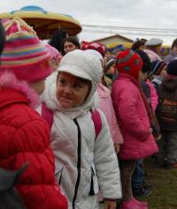

Loc de joaca la standarde europene
Eveniment | 05 Decembrie 2008 - 13:14 | Numar vizualizari: 189
tipareste | trimite unui prieten | trimite prin Yahoo!
Mos Nicolae le-a facut un dar copiilor din cartierul Manastur: un loc de joaca nou. Carrefour si Primaria Cluj-Napoca au imbracat haina mosului si le-au facut celor mici un cadou placut.

“Am creat acest parc pentru copii chiar daca este inconjurat de strazi vrem sa transmitem siguranta copiilor si parintilor prin ce am facut aici”, a declarat Alin Zahaniciuc, directorul Carrefour.

“Vrem sa ne implicam si mai mult si sa aducem dupa noi companii mari care sa ne ajute in proiectele noastre. Toate instalatiile de joaca sunt contruite la nivel de norme europene in ceea ce priveste siguranta copiilor”, a afirmat viceprimarul Sorin Apostu.

Toata luna decembrie la Polus Center este plina de evenimente sprijinite de Carrefour, tombole speciale de Craciun si Revelion cu premii surpriza.

Noul parculet este situat pe strada Primaverii, langa restaurantul McDonald’s.

Mircea Cozma

